Von Streichholzdrilling zu Streichholzdrilling (A)
Bei jedem Streichholzdrilling lässt sich durch Umlegen eines Streichholzes ein anderer Streichholzdrilling erzeugen. Wie kannst du die Karten nacheinander ablegen? Nummeriere die Karten.

□ □ □ □
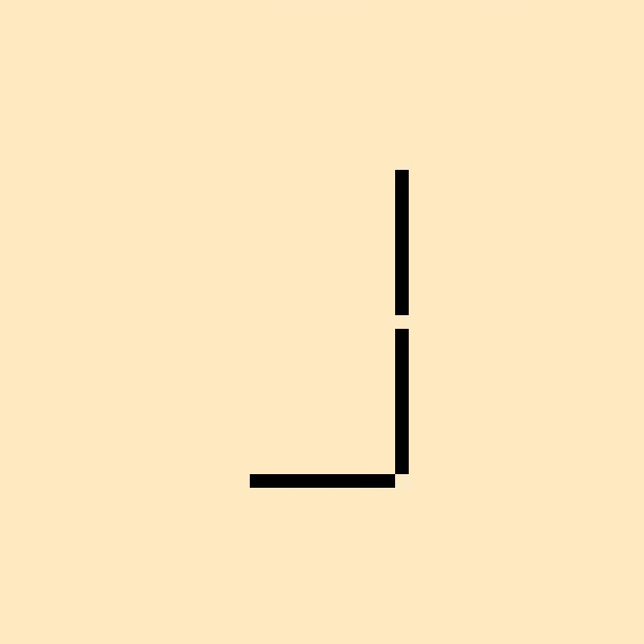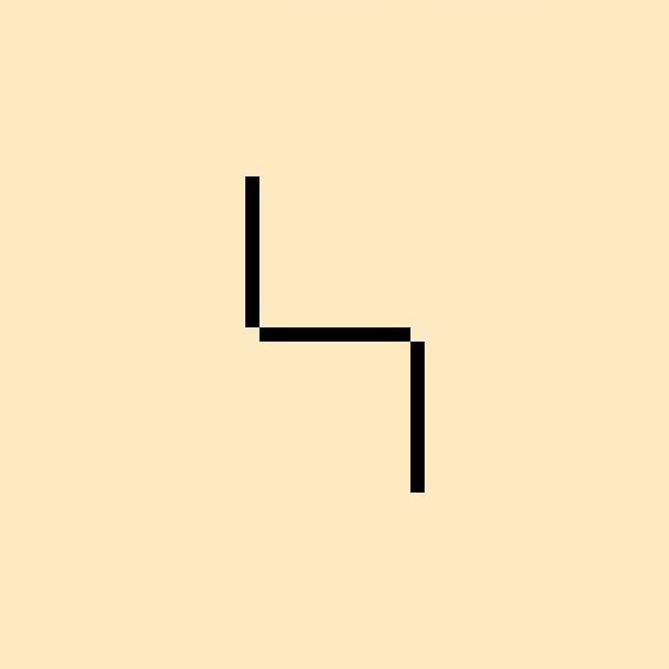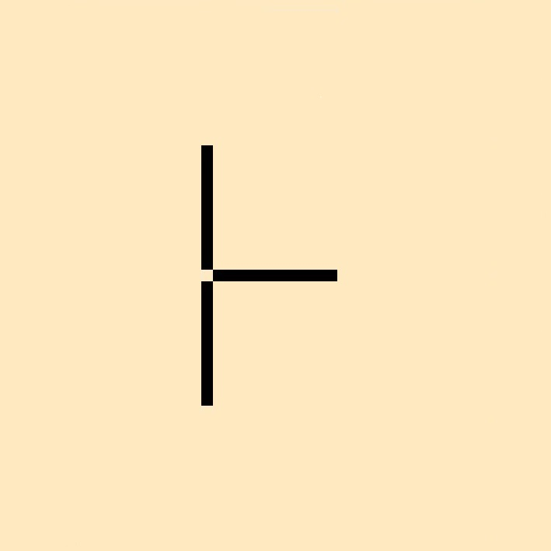

□ □ □ □
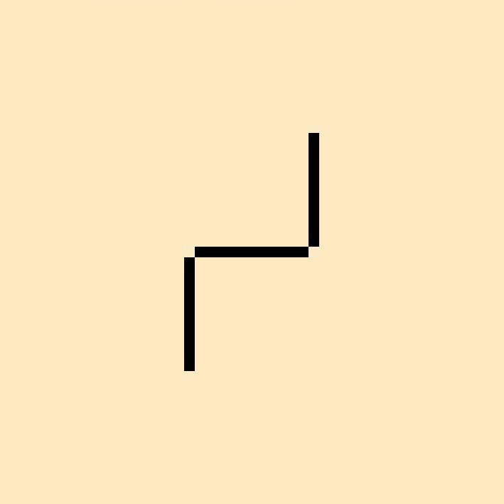

□ □ □ □
Von Streichholzdrilling zu Streichholzdrilling (B)
Bei jedem Streichholzdrilling lässt sich durch Umlegen eines Streichholzes ein anderer Streichholzdrilling erzeugen. Wie kannst du die Karten nacheinander ablegen? Nummeriere die Karten.

□ □ □ □

□ □ □ □

□ □ □ □
Von Streichholzdrilling zu Streichholzdrilling (A) LÖSUNG
Bei jedem Streichholzdrilling lässt sich durch Umlegen eines Streichholzes ein anderer Streichholzdrilling erzeugen. Wie kannst du die Karten nacheinander ablegen? Nummeriere die Karten.

□2. □1. □3. □4. mehrere mögl. Lös.

□ □ □ □nicht lösbar

□1. □3. □2. □4. mehrere mögl. Lös.
Von Streichholzdrilling zu Streichholzdrilling (B) LÖSUNG
Bei jedem Streichholzdrilling lässt sich durch Umlegen eines Streichholzes ein anderer Streichholzdrilling erzeugen. Wie kannst du die Karten nacheinander ablegen? Nummeriere die Karten.

□1. □2. □3. □4. mehrere mögl. Lös.

□1. □4. □2. □3. mehrere mögl. Lös.

□ □ □ □ jede Reihenf. möglich

